

Laginjina 13, Zagreb, telefon 01 46 70 400

PONOVLJENA AUDICIJA ZA UPIS U
PRVI RAZRED OSNOVNE ŠKOLE-

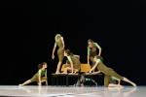

Audicija će se održati u srijedu, 07. lipnja 2017.
od 19:00 sati, u prostorijama Škole

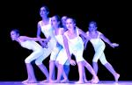

Napomena: audiciji mogu pristupiti djeca
nakon završenog 3. razreda O.Š.

Na audiciji će se provjeravati
tjelesne vještine
- sposobnost plesne i ritmičke improvizacije
- muzikalnost
- sposobnost ponavljanja melodijsko-ritamskog diktata
(nije potrebno predznanje, ali je potrebno donijeti odjeću za vježbanje)

www.skolaanemaletic.hr
skola@skolaanemaletic.

